Приложение 6
Развивающая предметно-пространственная среда во 2 младшей группе №1

СОЦИАЛЬНО – КОММУНИКАТИВНОЕ РАЗВИТИЕ

Центр сюжетно-ролевых игр и социализации
«Дом»
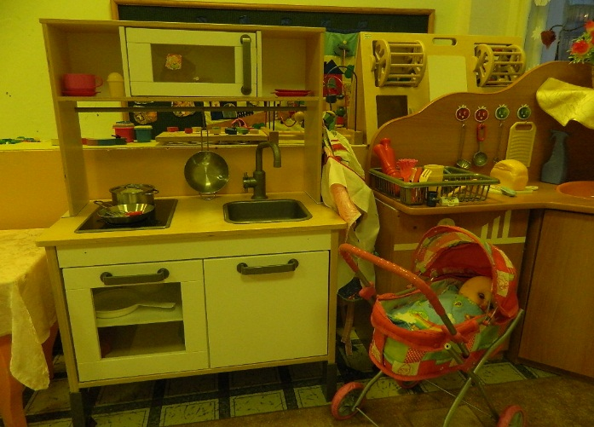

«Магазин»
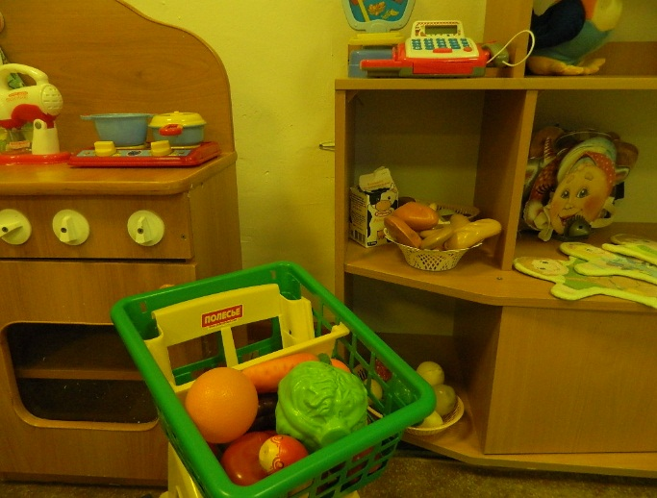

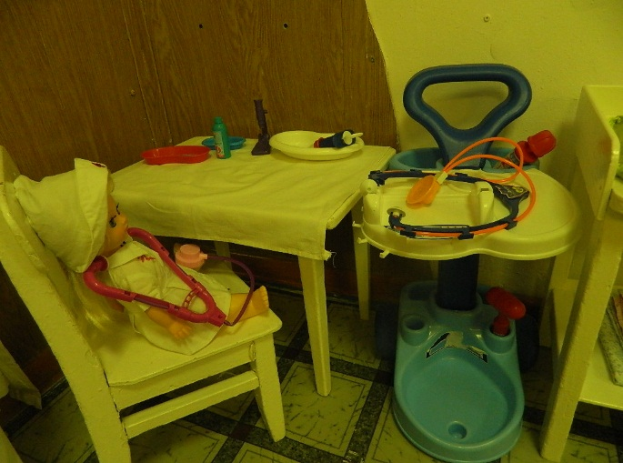
«Больница»

«Гараж»
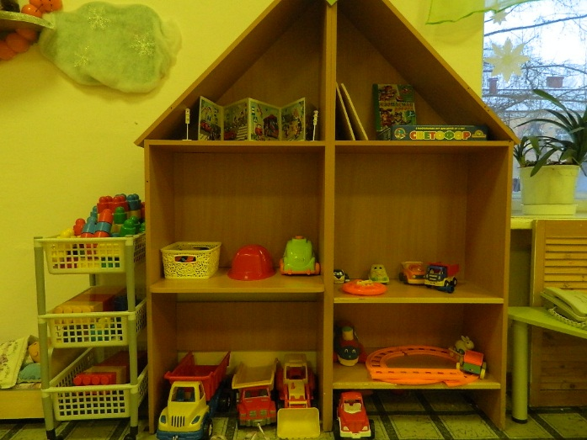
ПОЗНАВАТЕЛЬНОЕ РАЗВИТИЕ

Центр познания
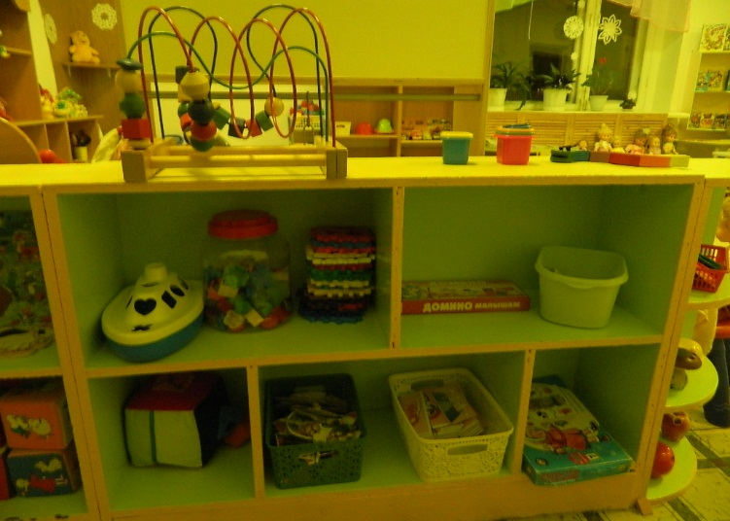

Центр сенсорики и математики
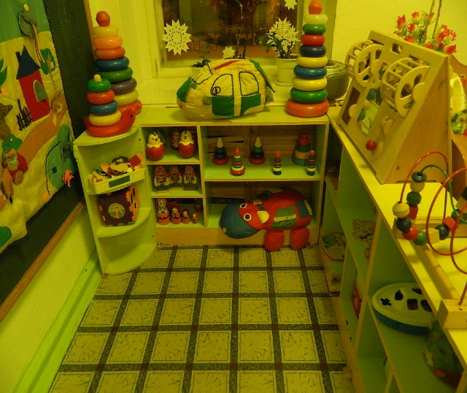

Центр природы

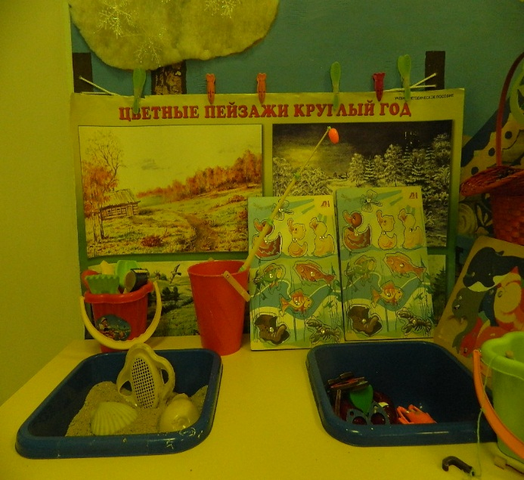

РЕЧЕВОЕ РАЗВИТИЕ

Речевой центр
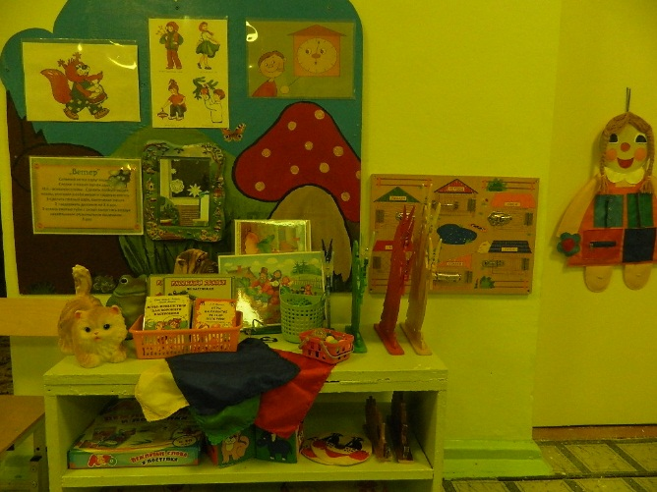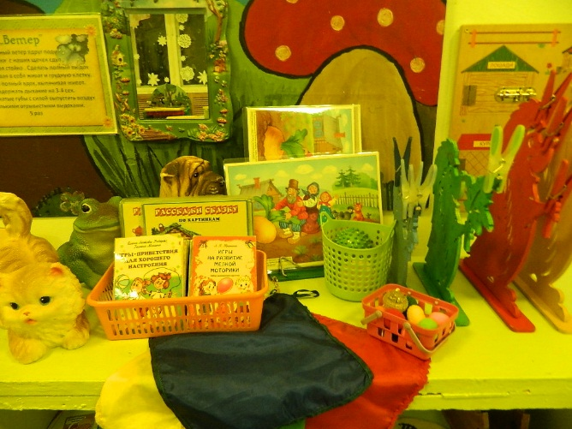

ХУДОЖЕСТВЕННО- ЭСТЕТИЧЕСКОЕ РАЗВИТИЕ.

Музыкально-Театральный центр
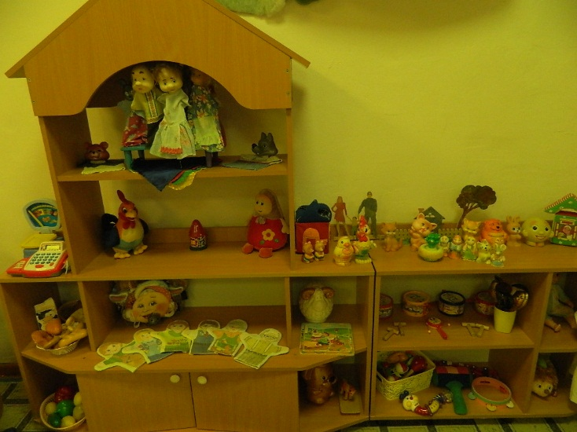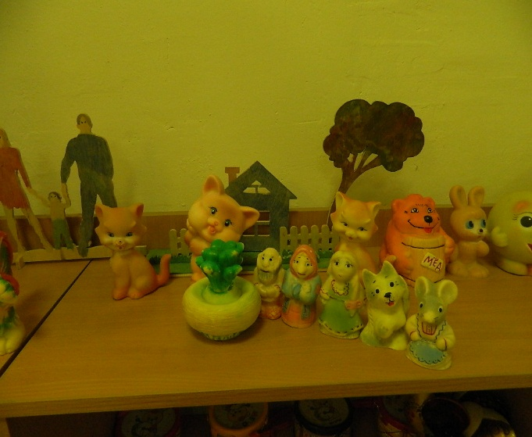

ФИЗИЧЕСКОЕ РАЗВИТИЕ
Центр физической культуры и воспитания здорового образа жизни

